- 课题: 4.2等比数列的前n项和（1）

二、教学目标:
1、 掌握等比数列前项和公式，理解公式的推导方法；能较熟练的应用等比数列前项和公式求和。
2、经历公式的推导过程，体验从特殊到一般的研究方法，学会观察、归纳、反思和逻辑推理的能力。
3、通过生动具体的现实问题，激发学生探究的兴趣和欲望，树立学生求真的勇气和自信心，增强学好数学的心理体验，产生热爱数学的情感，体验在学习中获得成功。
三、教学重点: 掌握等比数列的前项和公式；
教学难点: 理解等比数列前项和公式的推导方法；

四、教学内容与教学过程:（附页）

五、作业：补充练习

六、教学反思：

引例：
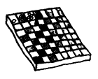
相传古印度国王为奖赏国际象棋的发明者，问他有什么要求。发明者说：“请在棋盘的第一个格子里放上1颗麦粒，在第2个格子里放上2颗麦粒，在第3个格子里放上4颗麦粒，以此类推，每个格子放的麦粒数都是前一个格子里放的麦粒数的2倍，直到放完64个格子为止。”当时，国王以为棋盘只有64格，即使摆满整个棋盘也只不过是一小袋吧！于是便答应了他的要求。那么发明者所要的麦粒数究竟是多少呢？

问题：这是怎样的一个数学问题？
求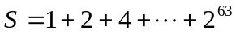的值，即求一个首相为1，公比为2的等比数列的前64项和。
解法：设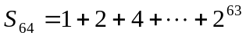 （1）
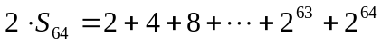 （2）
（2）－（1）得 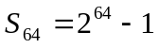
一、等比数列前项和公式
已知等比数列，公比为，其前项和为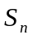，如何求的表达式？
解法：
在等号两边分别乘以，得
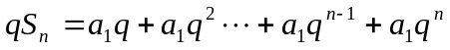
将两式两端分别相减，就可消去这些共同项，得
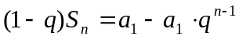
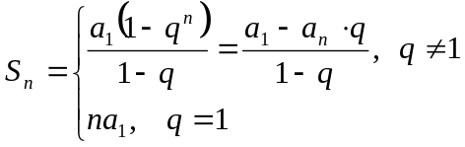
指出：1、方程在变形过程中要注意等价性；
2、以上推导过程中的求和方法称为“错位相减法”。
3、注意要对公比是否为1进行讨论。
4、公式中共有五个变量：“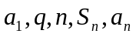”可以“知三求二”
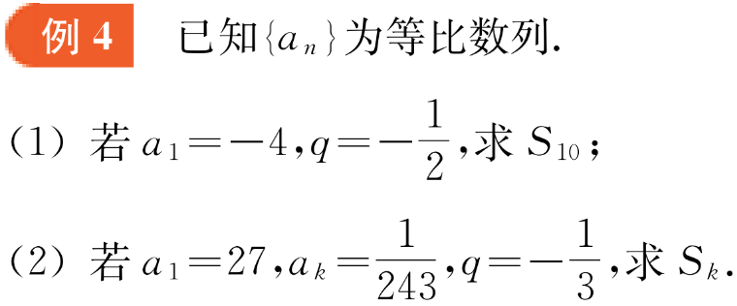

课后练习：
